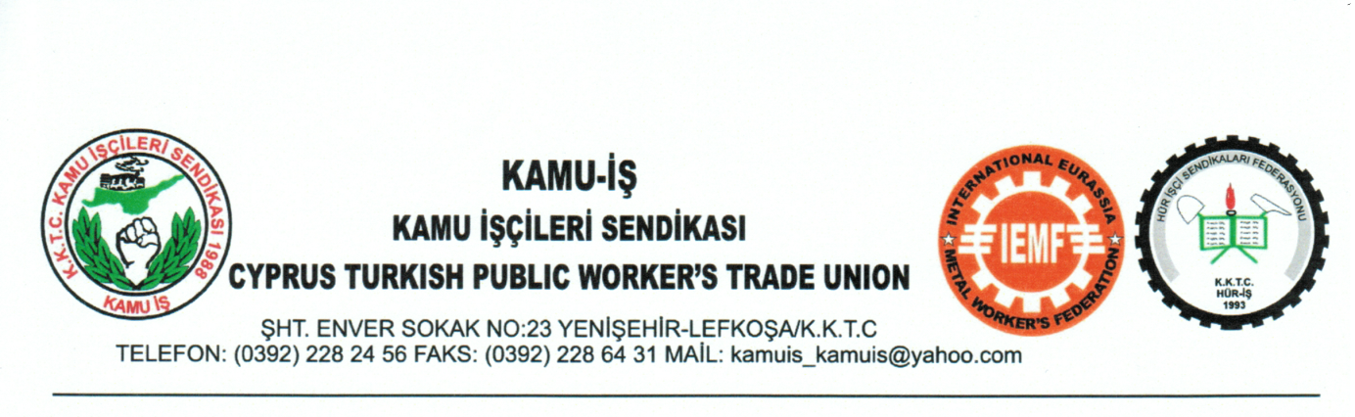

11.3.2019

DEĞERLİ İŞÇİ KARDEŞLERİM
Kamu Reform Yasa Tasarısı gündemde Sendikamız bu tasarı içerisindeki İşçileri ile ilgili olumsuzlukları, Başbakanlık ile Maliye Bakanlığı nezdinde görüşme halindedir.
13/3/2019 tarihinde de Maliye Bakanlığı ile Başbakanlığın temsilcilerinin de katılacağı bir toplantı daha düzenlenecektir.
Tasarı içerisindeki İşçi tanımı, İşçilerin kadrolarının Teşkilat Yasalarında belirtilmesi, memur görevi yapan işçilerin, geçici personel ismi altında bir kadroya aktarılmaları gibi uygulamaları, maaş ve ücret kayıpları, kazanılmış hakların budanması söz konusu toplantıların gündemindedir.
Kamu-İş yetkilileri dirayetli bir şekilde, uzlaşı ve diyalog kavramları içerisinde en iyi şekilde, müzakereleri sürdürmektedir.
Ancak, Sendikanın tüm iyi niyetlerine karşı tasarı içerisindeki işçilerle ilgili olumsuzlukların devam etmesi halinde tüm işçilerle birlikte 14 Mart 2019 tarihinde tam gün grev uygulamasına gidilecektir.
İşçilerimizi fakir gören, işçi sınıfına gerekli önemi vermeyen, işçiyi saymayan bu düşünceye karşı, tüm işçi kardeşlerimizi gerekli cevabı vermek için eyleme davet ederiz.
Mücadelemiz şimdide mübarek olsun.

Ahmet SERDAROĞLU
Kamu-İş Genel Başkanı

